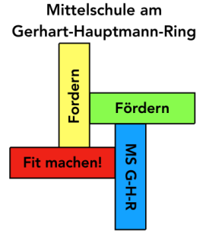
Anmeldung an der MS GHR
Name: Vorname: _______________
Geburtsdatum: Geburtsort: _______________
Nationalität: Umgangssprache zu Hause: ______________________
Religion/Bekenntnis: besuchter Unterricht: O Rel rk. O Rel ev. O Ethik
Jahrgangsstufe: Einschulungsjahr: Wiederholungen: ___
Erziehungsberechtigte: ____________________________________________________________________________
Vater: Mutter: _______________
Adresse: _______________ __________
Telefon: ____ Handy/Arbeit: ________ _________
E-Mail Adresse(n): _________________________________________________________________________________
Bisher besuchte Schule: _______________
Impfnachweis wurde vorgelegt: O Ja. O Nein. Begründung: __________________________________
Aufnahmedatum: in Klasse: ________

Wahlpflichtfächer (nur Jahrgangsstufen 7 – 10):

Jahrgangsstufe 7: O Kunsterziehung oder O Musik

Jahrgangsstufe 8: O Kunsterziehung oder O Musik
Von den aufgeführten drei Wahlpflichtfächern muss eines belegt werden:
O Technik O Wirtschaft O Soziales

Jahrgangsstufe 9: O Kunsterziehung oder O Musik
Von den aufgeführten drei Wahlpflichtfächern muss eines belegt werden:
O Technik O Wirtschaft O Soziales

München, den
Unterschrift d. Erziehungsberechtigten

